Электронный журнал

Обучение по охране труда / работы на высоте
Кого и где обучить работам на высоте. Алгоритм и шаблоны документов
Екатерина СИТЬКО
эксперт журнала «Справочник специалиста по охране труда»
Чтобы сэкономить деньги, отдельные работодатели проводят обучение безопасным методам и приемам работы на высоте внутри организации. При этом они рискуют заплатить за ошибку 130 000 рублей. В статье расскажем, когда работников нужно направлять в учебный центр, а когда достаточно обучать по своим программам. Воспользуйтесь готовыми шаблонами документов, они помогут создать аттестационную комиссию и обучить работников.

Шаг 1. Определите сотрудников, которые могут работать на высоте

Обратите внимание
Полезные шпаргалки о том, кого и где обучать при работах со средствами подмащивания и без них, см. по ссылке

К работе на высоте допускают лиц, достигших 18 лет. Их квалификация должна соответствовать характеру выполняемых работ. Уровень квалификации подтверждают документом о профессиональном образовании или о квалификации (п. 7 Правил по охране труда при работе на высоте, утв. приказом Минтруда от 28.03.2014 № 155н; далее — Правила).
Все сотрудники, которые выполняют работы на высоте, должны проходить обязательные предварительные и периодические медицинские осмотры (п. 6 Правил, п. 1 Перечня работ, при выполнении которых проводятся обязательные предварительные и периодические медицинские осмотры (обследования) работников, утв. приказом Минздравсоцразвития от 12.04.2011 № 302н).
Пример. Руководитель не выполняет работы на высоте, но имеет группу допуска для работ на высоте.
Работников, которые заняты на работах с вредными и опасными условиями труда, направляют на медицинские осмотры, чтобы определить их пригодность к выполняемой работе и предупредить профессиональные заболевания (ч. 1 ст. 213 ТК). Так как руководитель фактически не выполняет работы на высоте, то проходить обязательные периодические медицинские осмотры по данному основанию ему не нужно.

Работников допускают к работе на высоте после обучения и проверки знаний требований охраны труда и обучения безопасным методам и приемам выполнения работ на высоте (п. 8 Правил).
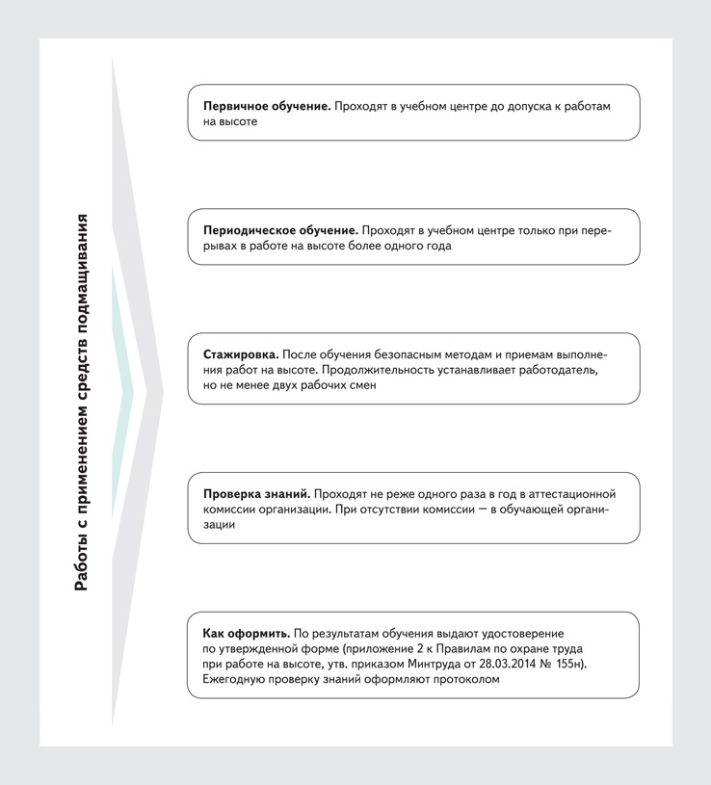
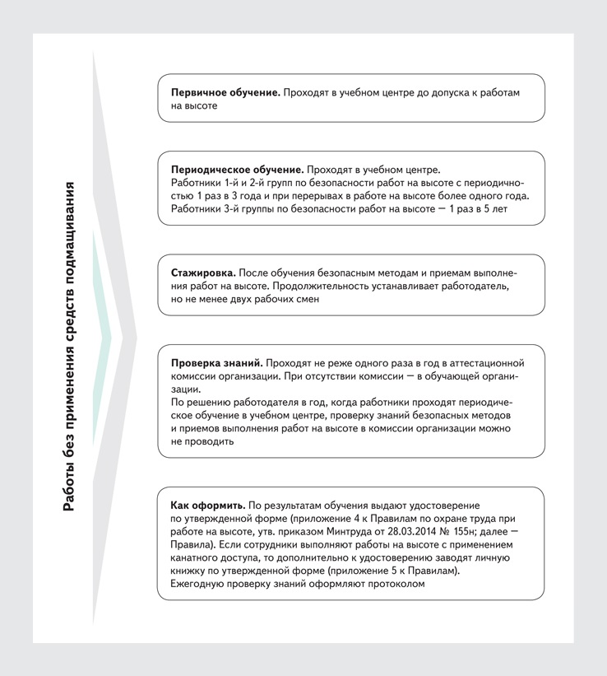

Шаг 2. Распределите работников по группам безопасности
Вид и периодичность обучения и проверки знаний правил охраны труда при работе на высоте зависит от вида выполняемых работ и группы безопасности.
Работами на высоте считают работы, при которых сотрудник может упасть с высоты 1,8 м и более, а также если работник поднимается или спускается на высоту свыше пяти метров по лестнице с углом наклона более 75°. Сюда же относят ситуацию, когда сотрудники работают на площадках с защитным ограждением менее 1,1 м и ближе чем за 2 м от перепадов по высоте более 1,8 м.
К работам на высоте также относят случаи, когда сотрудник может упасть с высоты менее 1,8 м, если он работает над машинами и механизмами, над выступающими предметами над поверхностью жидкости или сыпучих мелкодисперсных материалов (п. 3 Правил).
Работы на высоте подразделяют в зависимости от условий производства. Сотрудникам, которые работают с применением средств подмащивания, а также на площадках с защитными ограждениями высотой 1,1 м и более, группу безопасности работ на высоте присваивать не нужно.
Остальным сотрудникам при работах на высоте присваивают одну из групп безопасности, согласно которой они должны пройти обучение. Также группу присваивают работникам, которые отвечают за организацию проведения технико-технологических или организационных мероприятий при работах на высоте. Как определить группу безопасности смотрите в таблице 1.
Программа обучения зависит от того, к какой группе безопасности работ на высоте отнесли работника и какой вид работ он выполняет. Какими знаниями должен обладать работник в зависимости от группы безопасности смотрите в таблице 2. Перед тем, как направлять сотрудников в учебный центр, составьте их список с указанием необходимой группы безопасности.
Таблица 1. Как определить группу по безопасности
Группа безопасности | Кто относится | Требования к работникам
1-я группа | Работники, которых допускают к работам в составе бригады или под непосредственным контролем ответственного работника | Возраст старше 18 лет, без требований к опыту работы
2-я группа | Мастера, бригадиры, руководители стажировки. Работники, которых назначают по наряду-допуску ответственными исполнителями работ на высоте | Возраст старше 18 лет, опыт работы на высоте более одного года
3-я группа | Руководители, специалисты, ответственные должностные лица, члены аттестационных комиссий работодателей и организаций, которые проводят обучение безопасным методам и приемам выполнения работ на высоте. Работники, которые несут ответственность за организацию и безопасное проведение работ на высоте, в том числе по наряду-допуску, выдают наряды-допуски, разрабатывают и утверждают план производства работ, проводят обслуживание и периодический осмотр СИЗ | Возраст старше 21 года, опыт выполнения работ на высоте или организации проведения технико-технологических или организационных мероприятий при работах на высоте более двух лет

Таблица 2. Объем знаний и умений работников в зависимости от группы безопасности
Знают | Умеют
Все работники при работах на высоте
1. Инструкции по охране труда, общие сведения о технологическом процессе и оборудовании, производственные инструкции.  2. Условия труда на рабочем месте и основные опасные и вредные производственные факторы при работе на высоте.  3. Обстоятельства и характерные причины несчастных случаев при работе на высоте.  4. Порядок действий при авариях и пожарах.  5. Требования производственной санитарии и личной гигиены.  6. Зоны повышенной опасности и средства для безопасной работы оборудования.  7. Безопасные методы и приемы выполнения работ | 1. Применять оборудование, приборы и механизмы.  2. Проверять исправность оборудования, пусковых приборов, инструментов, приспособлений, блокировок, заземления и других средств защиты.  3. Проверять и использовать средства индивидуальной защиты.  4. Оказывать первую помощь пострадавшим
Работники 1-й группы дополнительно
1. Методы и средства предупреждения несчастных случаев.
2. Основы техники эвакуации и спасения
Работники 2-й группы дополнительно
1. Требования норм, правил, стандартов и регламентов по охране труда и безопасности работ.  2. Порядок расследования и оформления несчастных случаев и профзаболеваний.  3. Правила выдачи, ухода, хранения, осмотра, испытаний, браковки и сертификации средств защиты.  4. Организацию и содержание рабочего места, необходимые средства коллективной защиты, ограждения и знаки безопасности | 1. Руководить работами.  2. Проводить спасательные мероприятия.  3. Организовывать безопасную транспортировку пострадавшего
Работники 3-й группы дополнительно
1. Все возможные риски падения.  2. Правила, требования и мероприятия по охране труда, которые обеспечивают безопасность при выполнении работ на высоте | 1. Проводить осмотр рабочего места.  2. Организовывать безопасное проведение работ.  3. Разрабатывать план производства работ.  4. Оформлять наряды-допуски, осуществлять надзор за членами бригады.  5. Четко обозначать и излагать требования о мерах безопасности при проведении целевого инструктажа.  6. Обучать персонал.  7. Проводить инспекцию СИЗ

Шаг 3. Направьте работников на обучение в учебный центр
Все работники, которых допускают к работам на высоте, должны пройти первичное обучение в учебном центре. Там же обучают членов аттестационных комиссий, а также руководителей и специалистов, которые проводят работы на высоте и руководят ими. Если у работников есть перерыв в работе на высоте больше года, то они повторно проходят обучение в учебном центре.
Обучающая организация должна иметь лицензию на право ведения образовательной деятельности, техническую базу и преподавательский состав с необходимой квалификацией для обучения.
Самостоятельно проводить первичное обучение своих сотрудников правилам охраны труда при работе на высоте работодатель не вправе. В собственной аттестационной комиссии он может проводить только ежегодную проверку знаний.
Работники с группой по безопасности работ на высоте обязаны проходить периодическое обучение в учебном центре. Сотрудники с 1-й и 2-й группой безопасности проходят обучение с периодичностью один раз в три года, а работники с 3-й группой — один раз в пять лет. Работников без группы безопасности не нужно направлять на периодическое обучение в учебный центр, им достаточно ежегодного обучения внутри организации.

Шаг 4. Проведите стажировку
По окончании обучения безопасным методам и приемам выполнения работ на высоте работодатель организует стажировку работников для закрепления теоретических знаний. Во время стажировки работники осваивают и вырабатывают практические навыки и умения безопасных методов и приемов работ непосредственно на рабочем месте.
Продолжительность стажировки устанавливают исходя из ее содержания, но не менее двух рабочих смен. Руководителя стажировки для работников 1-й и 2-й группы назначают из числа бригадиров, мастеров, инструкторов, квалифицированных рабочих с практическим опытом работы на высоте не менее одного года. К одному руководителю стажировки нельзя прикреплять более двух работников одновременно.

Шаг 5. Создайте в организации аттестационную комиссию

Аттестационные комиссии формируют из преподавателей и специалистов, которые прошли необходимую подготовку в объеме знаний для 3-й группы по безопасности работ на высоте (п. 13 Правил). Члены аттестационной комиссии проходят обучение безопасным методам и приемам выполнения работ на высоте в обучающей организации (п. 15 Правил). Перед тем как заключать договор с обучающей организацией, нужно уточнить, включены ли в программу обучения Правила охраны труда при работе на высоте для работников 3-й группы безопасности.
Сотрудники организации, которые входят в состав аттестационных комиссий по проверке знаний безопасных методов и приемов работ на высоте, также в обязательном порядке проходят обучение по охране труда с периодичностью один раз в три года в обучающей организации (п 2.3.2 Порядка обучения по охране труда и проверки знаний требований охраны труда работников организаций, утв. постановлением Минтруда, Минобразования от 13.01.2003 № 1/29).

Шаг 6. Проведите проверку знаний
Проверку знаний безопасных методов и приемов выполнения работ на высоте проводят не реже одного раза в год.
Проверку знаний вправе проводить аттестационная комиссия, в которую включены преподаватели и специалисты с 3-й группой безопасности. Если в организации не создали аттестационную комиссию, то на ежегодную проверку знаний работников направляют в учебный центр.
Для работников с 1-й и 2-й группой безопасности проверку знаний безопасных методов и приемов выполнения работ на высоте по решению работодателя можно совмещать с проведением экзамена по окончании периодического обучения безопасным методам и приемам выполнения работ на высоте.

Шаг 7. Оформите результаты обучения и проверки знаний

Обучение по охране труда при работе на высоте заканчивается экзаменом. По результатам обучения работникам выдают удостоверения.
В учебном центре после обучения работникам без группы безопасности выдают удостоверение по форме, утвержденной приложением № 2 к Правилам. Для работников с одной из групп безопасности выдают удостоверение по форме, установленной приложением № 4 к Правилам. Если сотрудники выполняют работы на высоте с применением канатного доступа, то дополнительно к удостоверению заводят личную книжку. Ее образец есть в приложении № 5 к Правилам. Работники во время выполнения служебных обязанностей хранят удостоверение при себе и предъявляют его по требованию контролирующих лиц.
Проверку знаний внутри организации проводит аттестационная комиссия. Результаты проверки оформляют протоколом.
В протоколе указывают дату проведения проверки знаний, фамилию, имя, отчество лица, прошедшего проверку знаний и результаты проверки знаний. Протокол подписывают члены аттестационной комиссии.
Пример. Монтажник прошел обучение и получил удостоверение на 2-ю группу по безопасности работ на высоте. Через два месяца он уволился и перешел в другую организацию. Удостоверение считают действительным до окончания срока его действия, если изменилась фамилия работника или произошла реорганизация без изменения технологического процесса, а также не изменились наименования должностей, условия труда и должностные обязанности (п. 3 примечания к приложению № 4 Правил). Трудоустройство на другую работу не подпадает под перечисленные условия. Поэтому монтажника нужно направить на повторное обучение в учебный центр.

Приказ о создании аттестационной комиссии по проверке знаний безопасных методов работ на высоте
